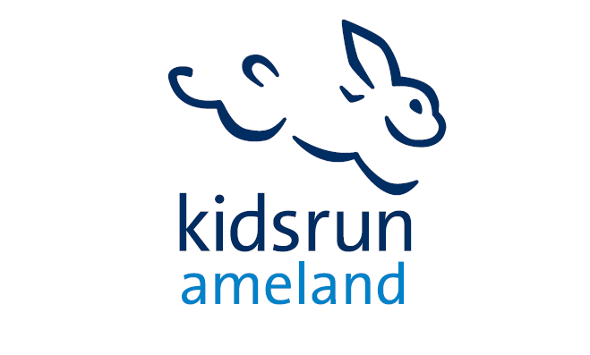

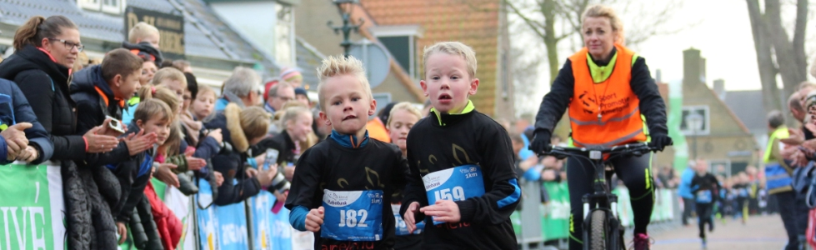

Alle kinderen aan de start bij de 14e Ameland Adventurerun
Alle kinderen van groep 3 t/m 8 van de basisscholen op Ameland worden uitgenodigd om deel te nemen aan de 1 of 2 km Kidsrun van de 14e Ameland Adventurerun op zaterdag 16 december. De deelnemers krijgen allemaal een startnummer en loopshirt dat wordt aangeboden door de Sporteiland en Rabobank Noordoost Friesland. Wanneer op tijd wordt ingeschreven wordt het startnummer ook nog voorzien van de naam van betreffende junior loper of loopster
Kinderen t/m 7 jaar lopen 1 km op 16 december, kinderen 8 t/m 12 jaar open 2 km (2 rondes)

Aanmelden via de mail: info@adventurerun.nl
Opgave van : Naam, woonplaats, geboortedatum
Voor informatie en vragen: info@adventurerun.nl
Opgave is mogelijk tot 31 oktober 2017

Casper van de Kamp
Sporteiland

